Φωτογραφίζοντας τη γατούλα σας!
Όλοι αγαπάμε τα γατάκια μας. Κάνουν τόσο αστεία, γλυκά και χαριτωμένα πράγματα… Αλλά, ως δια μαγείας, μόλις εμφανίζεται η φωτογραφική μηχανή, τρέχουν και κρύβονται, ή πάντα γυρίζουν από την άλλη πλευρά τη στιγμή που πατάτε το κουμπί της μηχανής. Λοιπόν, ορίστε μερικές συμβουλές που θα αυξήσουν τις πιθανότητες λήψης μιας εντυπωσιακής πόζας της γατούλας σας, που θα ζήλευαν κι επαγγελματίες φωτογράφοι:
1. Μην ξυπνάτε τη γατούλα σας από τον ύπνο και μην προσπαθήσετε να τη «στήσετε» για να τη φωτογραφίσετε. Απλά δεν πρόκειται να συμβεί. Αντιθέτως, μπορεί να βρεθείτε με μπόλικες γρατσουνιές επειδή την ενοχλήσατε την ώρα που χουζούρευε. Προσπαθήστε να τη φωτογραφήσετε όσο παίζει ή κάνει κάτι που αφορά την καθημερινή της ρουτίνα.
2. Αν υπάρχει αρκετό φυσικό φως, απενεργοποιήστε τη λειτουργία του φλας. Οι περισσότερες γάτες κλείνουν τα μάτια στο φλας, κι όσες δεν το κάνουν βγαίνουν στις φωτογραφίες με παραμορφωμένα μάτια, λόγω της διάχυσης του φωτός. Ειδικά οι γατούλες με γαλάζια μάτια συνήθως εμφανίζουν το φαινόμενο red eye,δηλαδή εμφανίζονται στις φωτογραφίες με κόκκινα μάτια. Μερικές μηχανές βγάζουν μικρά επαναλαμβανόμενα φλας πριν την τελική λήψη, για να περιορίσουν αυτό το φαινόμενο, χωρίς επιτυχία συνήθως…Το φλας αλλοιώνει επίσης το χρώμα της γούνας, και η γατούλα σας καταλήγει να φαίνεται διαφορετικό χρώμα στη φωτογραφία, από ότι είναι στην πραγματικότητα. Στις γάτες που είναι pointed,δηλαδή έχουν σκούρα μάσκα στο πρόσωπο, το φλας προσδίδει μια «αγριάδα» που δεν επιτρέπει στην πραγματική τους ομορφιά να αναδειχτεί. Πολλές φωτογραφικές μηχανές έχουν πολύ δυνατό φλας, με αποτέλεσμα η γατούλα να ενοχλείται και να γυρίζει αλλού το κεφάλι όποτε προσπαθείτε να τη φωτογραφίσετε.
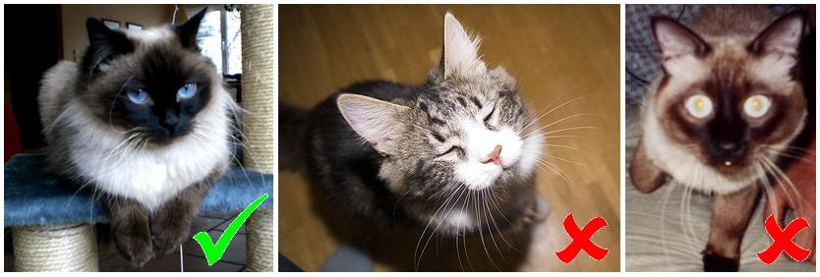
3. Μην προσπαθείτε να τις κάνετε να κοιτάξουν κατάματα το φακό. Αν υπάρχει κάποιος που μπορεί να παίζει με τη γατούλα, φωτογραφίστε την κατά τη διάρκεια του παιχνιδιού. Μπορείτε να κρατήσετε και τον άνθρωπο στο κάδρο, ή έπειτα να κάνετε ένα κοντινό στη γατούλα και να «κόψετε» τον άνθρωπο.
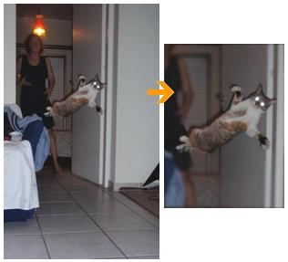
4. Αν η γατούλα σας πάντα τρέχει μακριά σας κάθε φορά που κρατάτε τη φωτογραφική μηχανή, δοκιμάστε να την αφήσετε κάπου όπου μπορεί να τη βλέπει και να την περιεργάζεται. Βγάλτε φωτογραφίες από διάφορα πράγματα μέσα στο σπίτι, και αφήστε την να καταλάβει ότι δεν είναι κάτι που πρέπει να τη φοβίζει. Απενεργοποιείστε τον ήχο κλείστρου αν η μηχανή σας έχει αυτή τη δυνατότητα, και μην ξεχνάτε να έχετε το φλας απενεργοποιημένο.
5. Να είστε σε ετοιμότητα να φωτογραφίσετε το γατάκι σας κάθε φορά που κάνει κάτι χαριτωμένο ή ενδιαφέρον. Οι καλύτερες φωτογραφίες είναι συνήθως από γατάκια που είναι απορροφημένα από κάτι που κάνουν μόνα τους. Ιδανικές στιγμές είναι αυτές του ύπνου και του παιχνιδιού. Πολύ όμορφες φωτογραφίες έχουν ως φόντο φυσικά τοπία, καθώς ο φωτισμός είναι φυσικός, και το περιβάλλον τονίζει τα χαρακτηριστικά της γάτας.
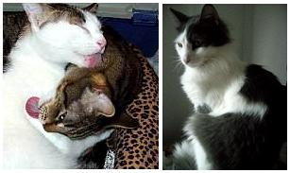
6. Προσπαθήστε να αναδείξετε το χαρακτήρα της γάτας σας μέσα από τη φωτογραφία. Αν πρόκειται για ένα δραστήριο γατάκι, φωτογραφίστε το όσο σκαρφαλώνει, ή παίζει με το αγαπημένο του μπαλάκι, αν έχετε μια νωχελική ψιψίνα φωτογραφίστε την σε ένα παλιομοδίτικο καλαθάκι με την αγαπημένη της κουβερτούλα να χουζουρεύει. Προσέξτε απλά το φόντο της φωτογραφίας, ειδικά αν είναι τραβηγμένη σε εξωτερικό χώρο, να μην είναι πολύ «γεμάτο». Η γατούλα σας θα «χαθεί» σε έναν κήπο γεμάτο ζωηρόχρωμες τριανταφυλλιές ,αλλά θα αναδειχτεί πολύ δίπλα σε ένα όμορφο λουλούδι.
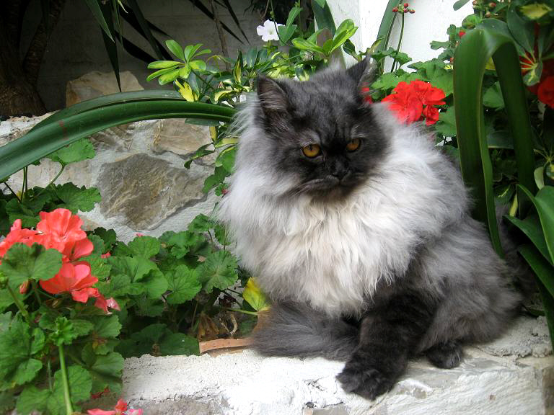
7. Μην τραβάτε φωτογραφίες όταν η γατούλα σας πλησιάζει τη μουσούδα της στο φακό. Το αποτέλεσμα θα σας φανεί πολύ άχαρο, καθώς το κεφάλι θα βγει τεράστιο, συνήθως φαίνονται τα μπροστινά δοντάκια, και το σώμα λεπταίνει και φαίνεται εντελώς δυσανάλογο με το κεφάλι.
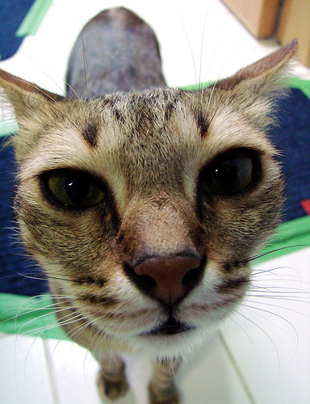
8. Μην πιέζετε τη γατούλα σας να «στηθεί» για τη φωτογραφία. Προσπαθήστε να τα φωτογραφίσετε σε φυσικές πόζες, κάνοντας κάτι που ταιριάζει στη ζωή ενός αιλουροειδούς. Τα ζωάκια μας θέλουν να μας κάνουν χαρούμενους, και η πίεση να στηθούν για μια φωτογραφία συνήθως τους προκαλεί σύγχυση και νευρικότητα. Τέλος, να είστε προετοιμασμένοι για πολλές, πολλές κακές λήψεις, για να καταλήξετε με μερικές αξιόλογες φωτογραφίες. Αρκετές φωτογραφικές μηχανές διαθέτουν λειτουργία πολλαπλών συνεχόμενων λήψεων (συνήθως συμβολίζεται με πολλά τετραγωνάκια το ένα πάνω στο άλλο) που σας επιτρέπουν να φωτογραφίσετε τη γατούλα σας… εν δράσει και αργότερα να ξεχωρίσετε ποιο καρέ σας άρεσε περισσότερο.
Η φωτογράφιση μιας οικόσιτης γάτας δεν παύει να είναι φωτογράφιση ενός μικρού αιλουροειδούς, οπότε δεν είναι ποτέ εύκολο εγχείρημα. Στο χέρι σας είναι να μετατρέψετε τη φωτογράφιση της γάτας σας από εφιάλτη σε όνειρο, και να αναδείξετε όλη της τη γοητεία!
Πηγές:
www.best-cat-art.com
Kelly Paal
http://photography.about.com

